　食べ方のちょっとひと工夫♪

|  |  |  |  |  |  |  |  |  |
| --- | --- | --- | --- | --- | --- | --- | --- | --- |
| [節分のイラスト「豆まき 炒り豆」](http://www.irasutoya.com/2012/01/blog-post_3481.html)ま　め  大豆・  大豆製品 | ご　ま  [ゴマのイラスト](http://2.bp.blogspot.com/-R6urZespIU0/UzKmnYh97ZI/AAAAAAAAel8/7kauwuIHla8/s800/goma_shiro.png)  ごま | わ　かめ  [カットわかめのイラスト](http://www.irasutoya.com/2015/09/blog-post_21.html)  海藻 | | [野菜のイラスト「カゴに盛られた野菜」](http://3.bp.blogspot.com/-v3bUhbtBi1Y/UUFxxbikL-I/AAAAAAAAO1A/vqZw9bYuabY/s1600/vegetable.png)や　さい  緑黄色野菜  淡色野菜 | さ　かな  [サケのイラスト（魚）](http://3.bp.blogspot.com/-EiY79U01iio/VwZhDE-qg4I/AAAAAAAA5lA/J_CVvL97TrwDoVZDcJepnAj6B2DYDiHuw/s800/fish_sakana_sake.png)  特に青魚 | | し いたけ  [しいたけのイラスト（茸）](http://4.bp.blogspot.com/-BKS6qti9-Qo/UsZtLg5qjFI/AAAAAAAAcy4/VdPi_SZqTXM/s800/kinoko_shiitake.png)  きのこ類 | い　も  [じゃがいものイラスト（野菜）](http://www.irasutoya.com/2012/12/blog-post_5363.html)  いも類 |
| 日本食は「ごはん」を土台に、  「まごはやさしい」の食材を上手に組み合わせた  バランスの良い食事です。  **・ごはんにひと工夫・・・麦ごはんや玄米ごはんで食物繊維もアップします。**  **・具だくさん味噌汁・・・冷蔵庫にある野菜や豆腐を入れます。**  **具がたっぷりなので汁の塩分のとりすぎも抑えられます。**  **・焼き魚・・・さばやさんま・いわしに脳の健康に良いとされるＥＰＡ・ＤＨＡが豊富です。**  **・納豆・・・たんぱく質・ビタミンＫを多く含み、朝食には欠かせません。**  **・ごまあえ・・・ごまには抗酸化作用が含まれています。** | | | | | | | | |
| 肉の部位で違う！  **・鶏肉は皮を除くだけで、カロリーが半分になります。**  **・豚肉・牛肉はヒレ・もも使うとばら肉の**  **１／３～１／２までカロリーを減らすことができます。** | | | | あぶらは落ちる！  **肉のあぶらはゆでることで簡単に落とすことができます。**  [しゃぶしゃぶのイラスト](http://www.irasutoya.com/2013/01/blog-post_702.html) | | 意外と高カロリーな調味料！  **ごはん１杯１５０ｇ　２５０kcalと同じカロリーです。**  **植物油　　大さじ２　と　１／４**  [マヨネーズのイラスト（かけている）](http://www.irasutoya.com/2016/09/blog-post_23.html)**マヨネーズ　大さじ３**  **砂糖　　　　　カップ１／２**  **カレールウ　　５０ｇ** | | |
| [買い物カゴのイラスト（中身あり）](http://www.irasutoya.com/2014/10/blog-post_91.html)食べる我慢より、  買う我慢！  **あれば食べてしまうので、お菓子はあまり買わないようにしたいです。**  **しかし、どうしてもという場合は小さな袋入りのものを買うようにします。**  **おやつのエネルギーの目安は、**  **１５０～２００キロカロリーです。**  [リンゴのイラスト](http://www.irasutoya.com/2014/10/blog-post_766.html)**季節の果物や芋、牛乳やヨーグルトなどがおすすめです。** | | | かむことで  満腹感を得られます！  **よくかんで食べることは食べすぎをふせぎます。**  **【　ポイント　】**  **◎　ひとくちの量を多くしない。**  [美味しそうにご飯を食べる男の子のイラスト](http://www.irasutoya.com/2015/07/blog-post_777.html)**◎　流し込んで食べない。** | | | 野菜をつけるだけで・・・  肉は食物繊維と一緒にとる  **飽和脂肪酸を多く含む肉類は、野菜や海藻、きのこなどと食べ合わせるようにします。食物繊維が脂肪の吸収を抑制します。**   * **カレーライスにはわかめサラダを** * [野菜炒めのイラスト](http://4.bp.blogspot.com/-KtjLqsGJBGw/UsZspoIoKrI/AAAAAAAAcok/jUn4JvJlQuA/s800/food_yasaiitame.png)**ハンバーグにはきのこソースをかけて。**   **肉**  **＋**  **食物繊維** | | |

[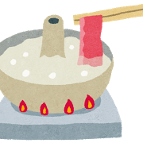](http://www.irasutoya.com/2013/01/blog-post_702.html)[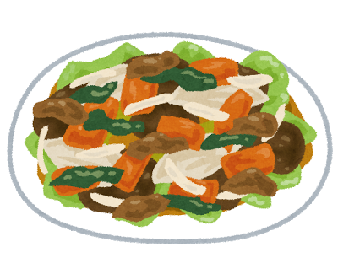](http://4.bp.blogspot.com/-KtjLqsGJBGw/UsZspoIoKrI/AAAAAAAAcok/jUn4JvJlQuA/s800/food_yasaiitame.png)